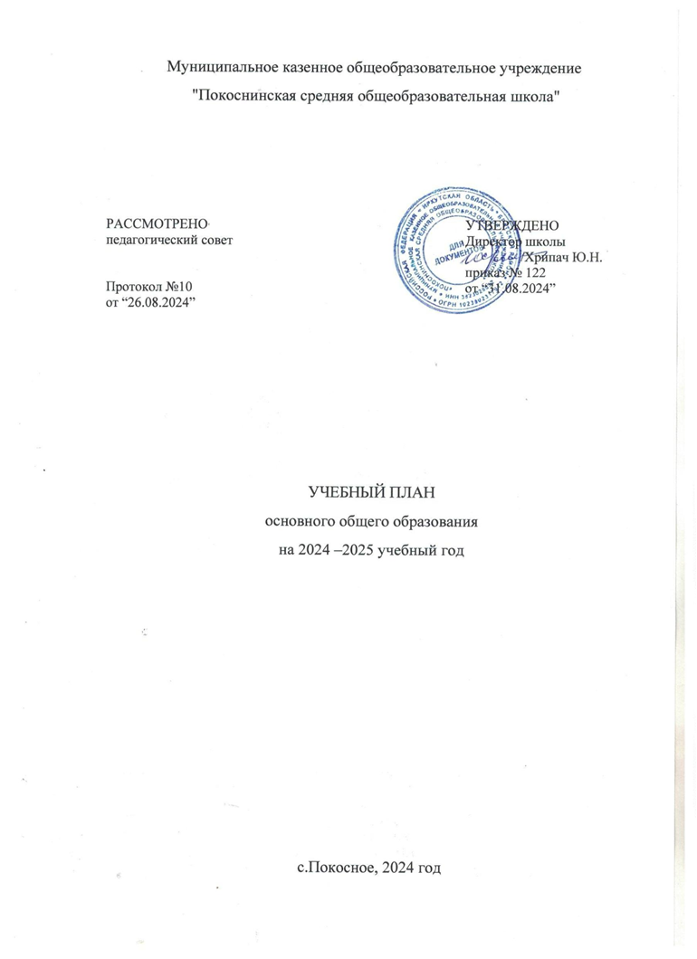

ПОЯСНИТЕЛЬНАЯ ЗАПИСКА

Учебный план основного общего образования Муниципального казенного общеобразовательного учреждения "Покоснинская средняя общеобразовательная школа"(далее - учебный план) для 5-9 классов, реализующихосновную образовательную программу основного общего образования, соответствующую ФГОС ООО (приказ Министерства просвещения Российской Федерации от 31.05.2021 № 287 «Об утверждении федерального государственного образовательного стандарта основного общего образования»), фиксирует общий объём нагрузки, максимальный объём аудиторной нагрузки обучающихся, состав и структуру предметных областей, распределяет учебное время, отводимое на их освоение по классам и учебным предметам.

Учебный план является частью образовательной программы МКОУ "Покоснинская средняя общеобразовательная школа", разработанной в соответствии с ФГОС основногообщего образования, с учетом Федеральной образовательнойпрограммойосновного общего образования, и обеспечивает выполнениесанитарно-эпидемиологических требований СП 2.4.3648-20 игигиенических нормативов и требований СанПиН 1.2.3685-21.

Учебный год в МКОУ "Покоснинская средняя общеобразовательная школа"начинается02.09.2024и заканчивается 30.05.2025.

Продолжительность учебного года в 5-9 классах составляет 34 учебные недели.

Учебные занятия для учащихся 5-9 классов проводятся по5-ти дневной учебной неделе.

Максимальный объем аудиторной нагрузки обучающихся в неделю составляет в 5 классе – 29 часов, в 6 классе – 30 часов, в 7 классе – 32 часа, в 8-9 классах – 33 часа..

Учебный план состоит из двух частей — обязательной части и части, формируемой участниками образовательных отношений. Обязательная часть учебного плана определяет состав учебных предметов обязательных предметных областей.

Учебный план разработан на основе варианта № 1 федерального учебного плана Федеральной образовательной программы основного общего образования, утвержденной [приказом Минпросвещения от 18.05.2023 № 370](https://1zavuch.ru/group?groupId=111178687&locale=ru&date=2023-03-24&isStatic=false&anchor=ZAP2F563JO&pubAlias=zav.supervip) с учетом изменений, внесенных [приказом от от 19.03.2024 № 171](https://1zavuch.ru/group?groupId=119105519&locale=ru&date=2023-03-24&isStatic=false&pubAlias=zav.supervip).

Учебный план не предусматривает преподавание учебных предметов «Родной язык» и «Родная литература» предметной области «Родной язык и родная литература» в обязательной части учебного плана, так как родители обучающихся [в заявлениях](https://1zavuch.ru/group?groupId=56934386&locale=ru&date=2023-03-24&isStatic=false&pubAlias=zav.supervip) не выразили желания изучать указанные учебные предметы.

Учебный план не предусматривает преподавание и изучение предмета «Второй иностранный язык» в рамках обязательной предметной области «Иностранные языки», так как родители [в заявлениях](https://1zavuch.ru/group?groupId=56934290&locale=ru&date=2023-03-24&isStatic=false&pubAlias=zav.supervip) не выразили желания изучать учебный предмет.

В рамках учебного предмета «Математика» предусмотрено изучение учебных курсов «Алгебра», «Геометрия», «Вероятность и статистика».

Учебный предмет «История» в рамках обязательной предметной области «Общественно-научные предметы» включает в себя учебные курсы «История России» и «Всеобщая история», на которые суммарно отводится по 2 часа в неделю в 5–9-х классах. В 9-м классе в соответствии с ФОП ООО и Методическими рекомендациями, которые Минпросвещения направило [письмом от 03.03.2023 № 03-327](https://1zavuch.ru/group?groupId=105176773&locale=ru&date=2023-03-24&isStatic=false&anchor=ZAP2LF43LO&pubAlias=zav.supervip), в учебный предмет «История» помимо учебных курсов «История России» и «Всеобщая история» включен модуль «Введение в новейшую историю России» объемом 17 часов.

В соответствии с Федеральным законом от 19.12.2023 № 618-ФЗ «О внесении изменений в Федеральный закон «Об образовании в Российской Федерации» с 01 сентября 2024 года на уровне основного общего образования вводится новый учебный предмет «Основы безопасности и защиты Родины» (ОБЗР), который заменяет учебный предмет «Основы безопасности жизнедеятельности». ОБЗР входит в предметную область «Основы безопасности и защиты Родины», является обязательным для изучения на уровне основного общего образования. Целью изучения ОБЗР на уровне основного общего образования является формирование у обучающихся готовности к выполнению обязанности по защите Отечества и базового уровня культуры безопасности жизнедеятельности в соответствии с современными потребностями личности, общества и государства.

Общее число часов для изучения ОБЗР **в 8–9 классах**, составляет 68 часов, по 1 часу в неделю за счет обязательной части учебного плана основного общего образования.

На основании № 618-ФЗ с 01 сентября 2024 года на уровне начального и основного общего образования учебный предмет «Технология» меняет название на учебный предмет «Труд (технология)» (предметная область сохраняет название «Технология») и обновляет свое содержание. Усиливается предметно-практическая направленность предмета, направленное на приобретение базовых навыков работы с различными материалами, возможность знакомства с миром профессий, самоопределения и ориентация обучающихся в сфере трудовой деятельности.

Часть учебного плана, формируемая участниками образовательных отношений, обеспечивает реализацию индивидуальных потребностей обучающихся. Время, отводимое на данную часть учебного плана внутри максимально допустимой недельной нагрузки обучающихся, использовано на проведение учебных занятий, обеспечивающих различные интересы обучающихся:

5-6 классы – «Информатика» - 1 час в неделю. Курс основной школы опирается на опыт постоянного применения ИКТ, уже имеющийся у учащихся, даёт теоретическое осмысление, интерпретацию и обобщение этого опыта. Изучение курса «Информатика» в 5–6 классах поддерживает непрерывность подготовки школьников в этой области и обеспечивает необходимую теоретическую и практическую базу для изучения курса информатики основной школы в 7–9 классах.

5 классы –«Основы безопасности и защиты родины» -1 час в неделю. Цель: формирование у обучающихся готовности к защите Отечества и базового уровня культуры безопасности жизнедеятельности. В рамках предмета школьники освоят знания и умения, которые помогут подготовиться к военной службе.

7 кл – «Биология» - 1 час в неделю. Курс направлен на усиление предметного результата и подготовку к ВПР.

«Черчение» 8-9 кл – Цель: система развития мышления, пространственных представлений и графической грамотности учащихся.

8 классы- «Финансовая грамотность»- 1 час в неделю. Цель: формирование основ финансовой грамотности у учащихся 8 классов, предполагающей освоение базовых финансово-экономических понятий, являющихся отражением важнейших сфер финансовых отношений, а также практических умений и компетенций, позволяющих эффективно взаимодействовать с широким кругом финансовых институтов, таких как банки, валютная система, налоговый орган, бизнес, пенсионная система и др.

6 классы «Родной(русский) язык» - совершенствование коммуникативных умений и культуры речи, обеспечивающих свободное владение русским литературным языком в разных сферах и ситуациях его использования; обогащение словарного запаса и грамматического строя речи учащихся.

6 классы «Родная (русская) литература» - формирование духовно развитой личности, обладающей гуманистическим мировоззрением, национальным самосознанием и общероссийским гражданским сознанием, чувством патриотизма.

В МКОУ "Покоснинская средняя общеобразовательная школа" языком обучения является русский язык.

При изучении предмета «Труд(технология)» осуществляется деление учащихся на подгруппы.

Промежуточная аттестация–процедура, проводимая с целью оценки качества освоения обучающимися части содержания(четвертное оценивание) или всего объема учебной дисциплины за учебный год (годовое оценивание).

Промежуточная/годовая аттестация обучающихся за четверть осуществляется в соответствии с календарным учебнымграфиком.

Все предметы обязательной части учебного плана оцениваются по четвертям. Предметы из части, формируемой участниками образовательных отношений, являются безотметочными и оцениваются «зачет» или «незачет» по итогам четверти.

Промежуточнаяаттестация проходит на последней учебной неделе четверти. Формы и порядок проведения промежуточной аттестации определяются «Положением о формах, периодичности и порядке  
текущего контроля успеваемости и промежуточной аттестации обучающихся МКОУ "Покоснинская средняя общеобразовательная школа".

|  |  |  |  |  |
| --- | --- | --- | --- | --- |
| № | предмет | класс | Вид аттестации | Время проведения |
| 1 | Русский язык | 5-8 | ВПР | По отдельному графику |
| 9 | Тест в формате ОГЭ | 15 апреля-15 мая |
| 2 | Литература | 5-9 | Мониторинг читательской грамотности |  |
| 3 | математика | 5-6 | ВПР |  |
| 4 | алгебра  геометрия | 7-8 | ВПР |  |
|  |
| 5 | Вероятность и статистика | 7-9 | тест |  |
| 6 | Информатика | 7-9 | Тест, презентация |  |
| 7 | История | 7-8 | Тест, ВПР |  |
| 9 | Тест в формате ОГЭ |  |
| 8 | Обществознание | 5-8 | Тест, ВПР |  |
| 9 | Тест в формате ОГЭ |  |
| 9 | География | 5-8 | Тест, ВПР |  |
| 9 | Тест в формате ОГЭ |  |
| 10 | Физика | 7-9 | Контрольная работа |  |
| 11 | Химия | 8-9 | Контрольная работа |  |
| 12 | Биология | 5-8 | Тест, ВПР |  |
| 9 | Тест в формате ОГЭ |  |
| 13 | Основы духовно-нравственной культуры народов России | 5-6 | Проектная работа |  |
|  | Изобразительное искусство | 5-7 | рисунок |  |
|  | Музыка | 5-8 | тест |  |
|  | Технология | 5-9 | проект |  |
|  | Физическая культура | 5-9 | Мониторинг физического развития |  |
|  | Основы безопасности и защиты Родины. | 8-9 | тест |  |

Освоение основной образовательной программ основного общего образования завершается итоговой аттестацией.

Нормативный срок освоения основной образовательной программы основного общего образования составляет 5лет.

УЧЕБНЫЙ ПЛАН МКОУ ООО «Покоснинская СОШ» на 2024-2025 учебный год.

|  |  |  |  |  |  |  |  |  |  |  |  |  |
| --- | --- | --- | --- | --- | --- | --- | --- | --- | --- | --- | --- | --- |
| **Предметная область** | **Учебный предмет/курс** | **Количество часов в неделю** | | | | | | | | | | |
| **5А** | **5Б** | **6А** | **6Б** | **7А** | **7Б** | **8А** | **8Б** | **9А** | **9Б** | **9В** |
| **Обязательная часть** | | | | | | | | | | | | |
| Русский язык и литература | Русский язык | 5 | 5 | 6 | 6 | 4 | 4 | 3 | 3 | 3 | 3 | 3 |
| Литература | 3 | 3 | 3 | 3 | 2 | 2 | 2 | 2 | 3 | 3 | 3 |
| Иностранные языки | Иностранный язык (английский язык) | 3 | 3 | 3 | 3 | 3 | 3 | 3 | 3 | 3 | 3 | 3 |
| Математика и информатика | Математика | 5 | 5 | 5 | 5 | 0 | 0 | 0 | 0 | 0 | 0 | 0 |
| Алгебра | 0 | 0 | 0 | 0 | 3 | 3 | 3 | 3 | 3 | 3 | 3 |
| Геометрия | 0 | 0 | 0 | 0 | 2 | 2 | 2 | 2 | 2 | 2 | 2 |
| Вероятность и статистика | 0 | 0 | 0 | 0 | 1 | 1 | 1 | 1 | 1 | 1 | 1 |
| Информатика | 0 | 0 | 0 | 0 | 1 | 1 | 1 | 1 | 1 | 1 | 1 |
| Общественно-научные предметы | История | 2 | 2 | 2 | 2 | 2 | 2 | 2 | 2 | 2 | 2 | 2 |
| Обществознание | 0 | 0 | 1 | 1 | 1 | 1 | 1 | 1 | 1 | 1 | 1 |
| География | 1 | 1 | 1 | 1 | 2 | 2 | 2 | 2 | 2 | 2 | 2 |
| Естественно-научные предметы | Физика | 0 | 0 | 0 | 0 | 2 | 2 | 2 | 2 | 3 | 3 | 3 |
| Химия | 0 | 0 | 0 | 0 | 0 | 0 | 2 | 2 | 2 | 2 | 2 |
| Биология | 1 | 1 | 1 | 1 | 1 | 1 | 2 | 2 | 2 | 2 | 2 |
| Основы духовно-нравственной культуры народов России | Основы духовно-нравственной культуры народов России | 1 | 1 | 1 | 1 | 0 | 0 | 0 | 0 | 0 | 0 | 0 |
| Искусство | Изобразительное искусство | 1 | 1 | 1 | 1 | 1 | 1 | 0 | 0 | 0 | 0 | 0 |
| Музыка | 1 | 1 | 1 | 1 | 1 | 1 | 1 | 1 | 0 | 0 | 0 |
| Технология | Труд (технология) | 2 | 2 | 2 | 2 | 2 | 2 | 1 | 1 | 1 | 1 | 1 |
| Основы безопасности и защиты Родины | Основы безопасности и защиты Родины | 0 | 0 | 0 | 0 | 0 | 0 | 1 | 1 | 1 | 1 | 1 |
| Физическая культура | Физическая культура | 2 | 2 | 2 | 2 | 2 | 2 | 2 | 2 | 2 | 2 | 2 |
| Итого | | 27 | 27 | 29 | 29 | 30 | 30 | 31 | 31 | 32 | 32 | 32 |
| **Часть, формируемая участниками образовательных отношений** | | | | | | | | | | | | |
| **Наименование учебного курса** | |  |  |  |  |  |  |  |  |  |  |  |
| Инфознайка | | 1 | 1 | 1 | 1 | 0 | 0 | 0 | 0 | 0 | 0 | 0 |
| Школа выживания | | 1 | 1 | 0 | 0 | 0 | 0 | 0 | 0 | 0 | 0 | 0 |
| Биология в современном мире. | | 0 | 0 | 0 | 0 | 1 | 1 | 0 | 0 | 0 | 0 | 0 |
| Родной (русский) язык | | 0 | 0 | 0 | 0 | 0.5 | 0.5 | 0 | 0 | 0 | 0 | 0 |
| Родная (русская) литература | | 0 | 0 | 0 | 0 | 0.5 | 0.5 | 0 | 0 | 0 | 0 | 0 |
| Функциональная грамотность | | 0 | 0 | 0 | 0 | 0 | 0 | 1 | 1 | 0 | 0 | 0 |
| Черчение | | 0 | 0 | 0 | 0 | 0 | 0 | 1 | 1 | 0.5 | 0.5 | 0.5 |
| Введение в новейшую историю России | |  |  |  |  |  |  |  |  | 0,5 | 0,5 | 0,5 |
| Итого | | 2 | 2 | 1 | 1 | 2 | 2 | 2 | 2 | 1 | 1 | 1 |
| ИТОГО недельная нагрузка | | 29 | 29 | 30 | 30 | 32 | 32 | 33 | 33 | 33 | 33 | 33 |
| Количество учебных недель | | 34 | 34 | 34 | 34 | 34 | 34 | 34 | 34 | 34 | 34 | 34 |
| Всего часов в год | | 986 | 986 | 1020 | 1020 | 1088 | 1088 | 1122 | 1122 | 1122 | 1122 | 1122 |